學校名稱：桃園市五權國小
主題：「導護志工裝備購置計畫成果」
活動時間：111/9~112/16；參與人數：15人
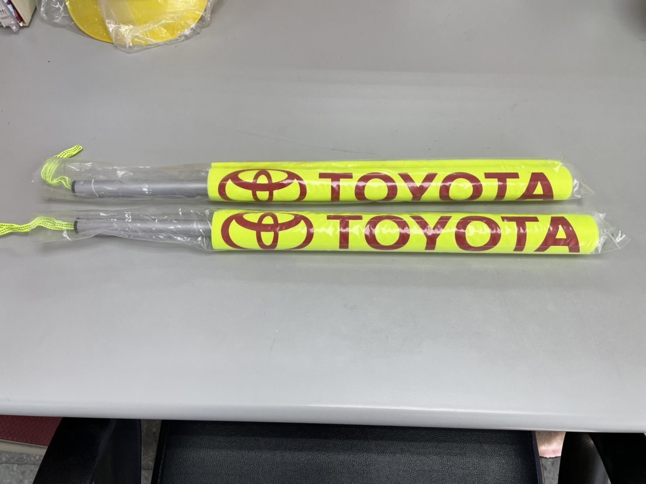 | 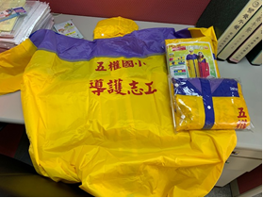
說明：民間團體捐贈導護指揮桿 | 說明：導護志工雨衣
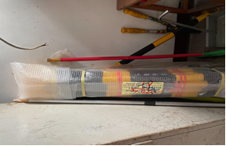 | 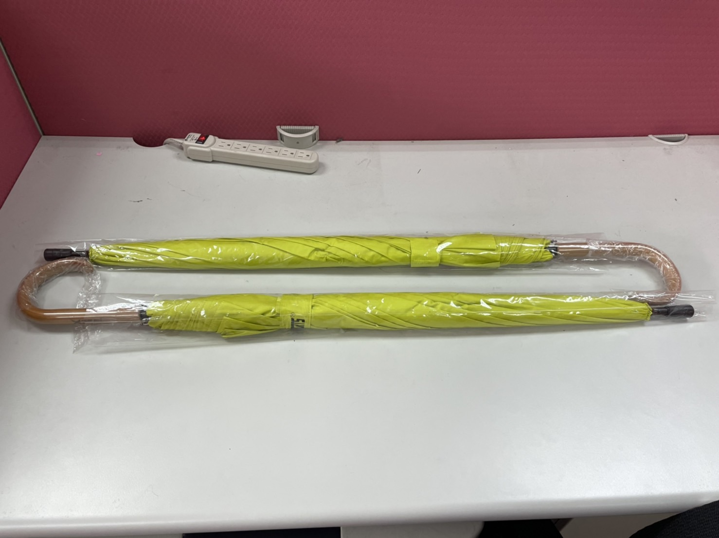
說明：採購交通桿 | 說明：導護志工雨傘(會長致贈)

